2011年7月高等教育自学考试全国统一命题考试
操作系统试题
课程代码：02326
一、单项选择题(本大题共20小题，每小题1分，共20分)
在每小题列出的四个备选项中只有一个选项是符合题目要求的，请将其代码填写在题后的括
1、实现“分配主存空间和重定位”属于操作系统中的()
A.处理器管理
B.存储管理
C.文件管理
D.设备管理
2、开发UNIX第一个版本的计算机是()
A.PDP-5
B.PDP-6
C.PDP-7
D.PDP-8
3、仅使计算机网络中的各计算机系统间实现传输数据、通信和资源共享的操作系统是()
A.分布式操作系统
B.网络操作系统
C.多处理器操作系统
D.嵌入式操作系统
4、操作系统的功能不包括()
A.将源程序翻译成目标程序
B.控制程序的执行
C.对硬件资源进行管理
D.对软件资源进行管理
5、常用的控制寄存器有()
A.通用寄存器、指令寄存器、基址寄存器、限长寄存器
B.通用寄存器、中断字寄存器、基址寄存器、限长寄存器
C.程序状态字寄存器、中断字寄存器、基址寄存器、限长寄存器
D.程序状态字寄存器、指令寄存器、基址寄存器、限长寄存器
6、UNIX的访管指令是()
A.fork
B.exec
C.link
D.trap
7、下面不属于进程的特性是()
A.并发性
B.动态性
C.同步性
D.异步性
8、“进程状态”属于进程控制块的()
A.标识信息
B.说明信息
C.现场信息
D.管理信息
9、一般情况下，中断优先级的高低顺序正确的是()
A.自愿中断、程序性中断、外部中断、硬件故障中断、输入/输出中断
B.程序性中断、外部中断、硬件故障中断、自愿中断、输入／输出中断
C.硬件故障中断、自愿中断、程序性中断、外部中断、输入／输出中断
D.外部中断、硬件故障中断、自愿中断、程序性中断、输入／输出中断
10、在批处理操作系统控制下实现多道程序并行工作，从系统的角度，主要希望进入“输入井”的作业能够()
A.响应时间短
B.平均周转时间短
C.服务费用低
D.长作业优先得到服务[最新年份咨询qq593777558]
11、在可变分区存储管理中，当回收主存空间时，应检查是否有与归还区相邻的空闲区进行合并。假定作业归还的分区起始地址为S，长度为L。如果S+L正好等于空闲区表中第j栏所示空闲区的起始地址，则表示归还区()
A.有上邻空闲区
B.有下邻空闲区
C.既有上邻空闲区，又有下邻空闲区
D.既无上邻空闲区，又无下邻空闲区
12、在页式虚存系统中，调出最先进入主存的那一页的页面调度算法是()
A.最佳调度算法(OPT)
B.最近最久未使用调度算法(LRU)
C.最近最不经常使用调度算法(LFU)
D.先进先出调度算法(FIFO)
13、管理磁盘存储空间的方法是()
A.索引表、位示图、空闲块表
B.位示图、空闲块表、空闲块链
C.空闲块表、空闲块链、索引表
D.空闲块链、索引表、位示图
14、UNIX系统有三类文件，它们是()
A.普通文件、目录文件和设备文件
B.目录文件、设备文件和基本文件
C.普通文件、基本文件和设备文件
D.基本文件、普通文件和目录文件
15、与通道程序的运行有关的概念是()
A.通道的状态字、结构和命令字
B.通道的结构、命令字和地址字
C.通道的命令字、地址字和状态字
D.通道的地址字、状态字和结构
16、组成斯普林系统(SPOOLING)的基本程序是()
A.井输入、井管理、井输出
B.井输入、井管理、缓输出
C.预输入、井管理、井输出
D.预输入、井管理、缓输出
17、对一组无关的并发进程来说，各进程()
A.不能执行同一个程序
B.执行速度由进程自己控制
C.在各自独立的数据集上运行
D.执行时都不会被中断
18、并发进程中与共享变量有关的程序段被称为临界区，因此这组并发进程()
A.相互间是有交互的
B.拥有一个共同的临界区[[微信公众号：ikaoti]
C.不能修改共享变量的值
D.执行结果不受执行速度的影响
19、采用静态分配资源策略可以防止死锁，这是因为()
A.破坏了互斥使用资源的条件
B.系统不会出现循环等待资源的现象
C.提高了资源利用率
D.能随时检测资源的使用情况
20、采用死锁检测的方法来解决死锁问题时，需要运行一个死锁检测程序，该程序被启动运行的时刻是()
A.由系统设计时确定
B.由当前进程确定
C.系统处于不安全状态时
D.当发生死锁时
二、多项选择题(本大题共5小题，每小题2分，共10分)
在每小题列出的五个备选项中至少有两个是符合题目要求的，请将其代码填写在题后的
21、现代计算机系统都采用多级存储体系，它包括()
A.寄存器
B.CPU
C.主存储器
D.高速缓冲存储器
E.辅助存储器
22、UNIX的32位处理器状态字中，属于特权信息的是()
A.中断栈指示
B.当前运行状态
C.原先运行状态
D.新运行状态[最新年份咨询qq593777558]
E.中断优先级
23、存储管理的功能主要有()[最新年份咨询qq593777558]
A.主存空间的分配与回收
B.相对地址到绝对地址的转换
C.主存空间的共享与保护
D.辅存空间的分配与回收
E.主存空间的扩充
24、涉及独占设备管理的基本概念是()
A.设备的绝对号
B.设备的相对号[[微信公众号：ikaoti]
C.设备类表
D.虚拟设备
E.设备的独立性
25、如果用PV操作来实现进程的互斥，那么()
A.PV操作必须是原语
B.进程欲使用资源应先调用P操作
C.PV操作是在信号量上的操作
D.信号量的初值应为1
E.仅当信号量的值为负时才可调用V操作
三、填空题(本大题共7小题，每空1分，共14分)
请在每小题的空格中填上正确答案。错填、不填均无分。
26、批处理作业要求用户为作业准备好_______________和数据后，再写一份____________执行的说明书。
27、当系统为一个进程分配一个_______________和建立一个_______________后就创建了一个进程。[最新年份咨询qq593777558]
28、UNIX的页表结构中，“V”为有效位，“PROT”四位为_______________，“M”为_______________。
29、文件的存取方式有两种，它们是_______________存取和_______________存取。
30、有了通道后，只要_____________启动了通道，通道就自行控制外设与_____________间的信息传输，使CPU可以与设备并行工作。
31、采用线程技术是现代操作系统的发展趋势。多线程技术是在一个_______________中创建一个或多个线程，每个线程都要用一个惟一的_______________来识别。
32、对资源采用_______________分配策略可使循环等待资源的情况不发生，故该策略可以_______________死锁。
四、简答题(本大题共5小题，每小题4分，共20分)
33、软件系统包括哪些软件?请举例说明。
34、什么是多道程序设计?多道程序设计能提高整个系统的效率具体表现在哪些方面?
35、简述UNIX的目录文件的存取权限及其含义。
36、常用的磁盘移臂驱动调度算法有哪些?
37、如果系统有R1类资源2个，R2类和R3类资源各1个。有三个进程并发执行，进程A需使用R3类和R1类的各1个资源，进程B需使用R1类和R2类的各1个资源，进程C需使用R2类和R1类的各1个资源。且依次为进程A、
B.C分配资源，请画出资源分配图，并说明系统是否会发生死锁。
五、综合题(本大题共4小题，每小题9分，共36分)
38、在一个多道批处理系统中，采用响应比高者优先算法调度作业。有如下所示的作业序列，当四个作业进入输入井后立即开始调度，假定作业都是仅作计算的，并忽略系统开销。要求：
(1)填写下表中每个作业的装入主存次序、开始时间、完成时间和周转时间；
(2)计算平均作业周转时间。
作业 | 进入输入井时间 | 需计算  时间 | 装入主存  次序 | 开始时间 | 完成时间 | 周转时间
1 | 9.0时 | 1小时
2 | 9.2时 | 0.5小时
3 | 9.4时 | 0.2小时
4 | 9.6时 | 0.6小时
39、在可变分区方式管理主存空间时，若主存中按地址顺序依次有五个不相邻的空闲区，空闲区的大小分别为W1(15K)，W2(28K)，W3(10K)，W4(226K)和W5(110K)。现有五个作业Ja(10K)，Jb(15K)，Jc(102K)，Jd(26K)和Je(180K)。试问：[最新年份咨询qq593777558]
(1)如果采用最先适应分配算法能把这五个作业按Ja到Je的次序全部装入主存吗(写出分配的过程及出现的问题)?
(2)采用什么分配算法能按Ja到Je的次序将这五个作业全部装入主存并使主存利用率最高(写出分配的过程)?
40、假定某文件现有10个逻辑记录，每个逻辑记录的大小为150个字节。一个磁盘块长度为512个字节，逻辑记录不跨块存放。系统缓冲区的长度也为512个字节，系统空间足够使用。在打开该文件时，要分别实现两种操作，在文件的末端增加一条记录(变成11个记录)以及删除文件末端记录(变成9个记录)，请回答：
(1)该文件占有几个磁盘块?
(2)分别计算对顺序、链接和索引三种存储结构各需启动I／O操作的最少次数并填写下表。
存储结构 | 文件末端增加一条记录 | 删除文件末端记录
顺序结构
链接结构
索引结构
41、某自动流水线由生产进程A、检验进程B和包装进程C三部分组成。进程A每生产一件物品就将其放入检验箱内。进程B对待检物品进行检验，若合格，则将其放入包装箱内，否则丢入废物箱。进程C将对合格产品进行包装。假如检验箱和包装箱每次都只能存放一件物品，现采用PV操作进行管理，为使流水线能正确协调工作，请完善如下程序。
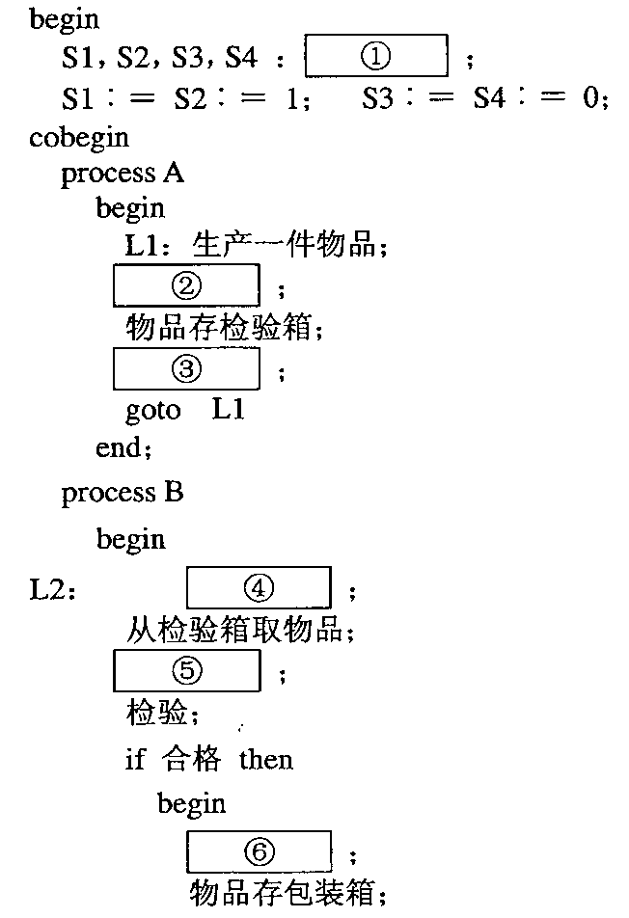
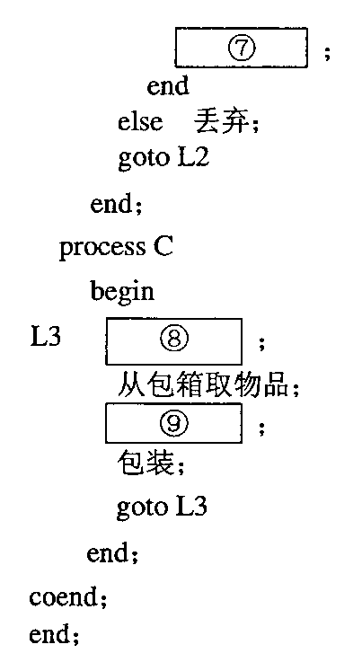
答：①_______________；②_______________；③_______________；④_______________；
⑤_______________；⑥_______________；⑦_______________；⑧_______________；
⑨_______________。

